УТВЕРЖДЕНА
Постановлением администрации городского округа Енакиево
Донецкой Народной Республики
от 23 августа 2024 года № 287
С Х Е М А
границ прилегающей территории для государственного казенного дошкольного образовательного учреждения «Детский сад № 57 «Счастье» общеразвивающего вида городского округа Енакиево» Донецкой Народной Республики расположенного по адресу: 286451, Донецкая Народная Республика, г.о. Енакиево, пгт Карло-Марксово, ул. Юбилейная, д. 8, к. А
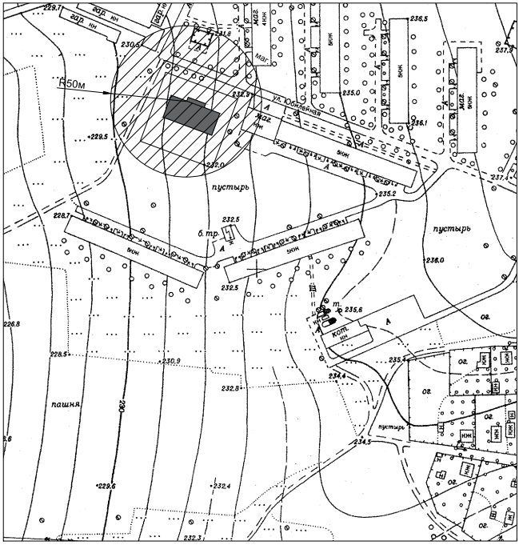

Начальник отдела
архитектуры и градостроительства
администрации городского
округа Енакиево
Донецкой Народной Республики А.С. Войтенко

